Směs vody a ethanolu – řešení
Pracovní list je určen pro žáky 2. stupně základních škol a jeho cílem je seznámit se s objemovou kontrakcí.
- Pokus: Vytvoření směsi vody a ethanolu
______________________________________________________
- Která veličina bude odpovídat součtu hodnot původních veličin?
- objem
- hmotnost
- hustota
- Proč výsledná směs měla méně než 1000 ml?
Menší molekuly vody se naskládají mezi větší molekuly ethanolu.
- Podle uspořádání částic určete, které skupenství je znázorněno ve schématu:
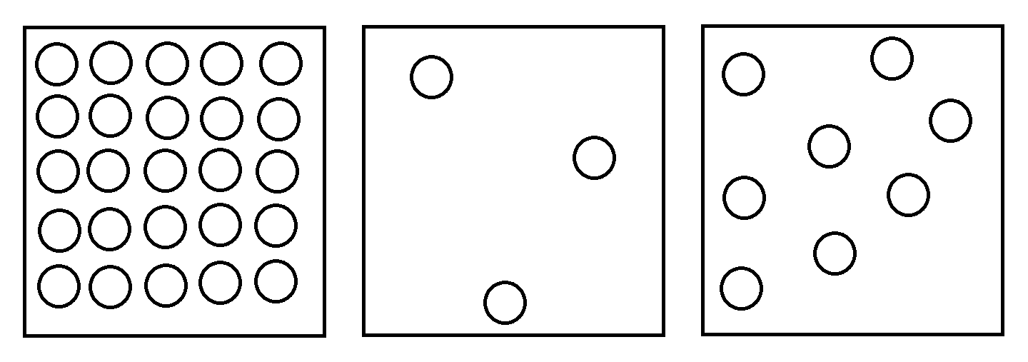
pevné skupenství plynné skupenství kapalné skupenství
Co jsem se touto aktivitou naučil(a):
………………………………………………………………………………………………………………………………………………………………………………………………………………………………………………………………………………………………………………………………………………………………………
Autor:
Toto dílo je licencováno pod licencí Creative Commons [CC BY-NC 4.0]. Licenční podmínky navštivte na adrese [https://creativecommons.org/choose/?lang=cs].

